

19 de mayo de 2021

**Plataforma Informativa de Programas Pre y Post Grado**



**ALUMNOS:**

* Arteaga Carhua, Julio Alexis
* Mejía Llanos, Alfonso
* Moran Urcia Yoexer Elias
* Santisteban Limo, David Alexander

*Lambayeque – Perú*

*27 de mayo del 2021*

ÍNDICE

1. Resumen de artículos referentes a las 5 fuerzas de Porter 3

a. Estrategia de evaluación Modelo de cinco fuerzas de Michael Porter del entorno competitivo en la industria láctea (Estudio de caso: empresa láctea Amoll Haraz Dvshh) 3

b. Análisis De Las Fuerzas Competitivas De Porter En El Sector De Promoción Inmobiliaria Del Gran Santo Domingo. 3

c. Diseño de la estrategia de marketing utilizando el modelo de cinco fuerzas competitivas por Michael E. Porter – Caso de la pequeña panadería de Croacia 4

d. La delineación del modelo de las cinco fuerzas competitivas de Porter desde una perspectiva de marketing tecnológico: un estudio de caso del municipio metropolitano de la ciudad de Búfalo 4

e. El escenario de competencia de la Industria Gastronómica de Cancún basado en las cinco fuerzas de Porter 5

f. Una aplicación del marco de las Cinco Fuerzas de Porter al grupo BMW 6

g. El marco de las cinco fuerzas competitivas de Porter y otros factores que influyen en la elección de las estrategias de respuesta adoptadas por las universidades públicas de Kenia 8

h. Un análisis de la industria de las telecomunicaciones en la Sultanía de Omán utilizando el modelo de estrategia competitiva de Michael Porter 8

2. Datos Abiertos 9

1.1 SUNEDU – Estado Licenciamiento Universidades 9

1.2. SUNEDU – Programas Académicos 10

3. Idea de Negocio 10

4. Gerencia Estratégica 10

3.1. Fase 1 10

3.1.1. Visión 10

3.1.2. Misión 10

3.1.3. Valores 11

3.2. Fase 2 11

3.2.1. Objetivos 11

3.2.2. Perspectiva del Balance Scorecard 11

5. Análisis FODA 13

6. Evaluación de Estrategias 13

7. Referencias 15

# Resumen de artículos referentes a las 5 fuerzas de Porter

## Estrategia de evaluación Modelo de cinco fuerzas de Michael Porter del entorno competitivo en la industria láctea (Estudio de caso: empresa láctea Amoll Haraz Dvshh)

El estado de competencia en cualquier tipo de industria depende de cinco fuerzas básicas. El modelo de cinco fuerzas de Porter, incluido el poder de negociación de los clientes, el poder de negociación de los proveedores, la amenaza de los recién llegados a la industria, la amenaza de productos sustitutos es la intensidad de la rivalidad entre competidores. La fuerza conjunta de estas fuerzas determina el beneficio final de potencialmente cualquier industria.

El propósito de este estudio fue evaluar el entorno competitivo de la industria láctea con base en el modelo de cinco fuerzas de Michael Porter es una empresa láctea. Encuesta, 20 de los cuales se eligen mediante muestreo aleatorio simple.

Después de recopilar datos a través de cuestionarios, analizados utilizando el software SPSS, se basó en los resultados, entre cada una de las fuerzas de Porter, se encontró una relación significativa con las ventas de la empresa y la participación de mercado más que otras fuerzas también afectan el poder de negociación de los compradores, por lo que ahora los estrategas deberían centrarse más en el poder de negociación de los compradores.

## Análisis De Las Fuerzas Competitivas De Porter En El Sector De Promoción Inmobiliaria Del Gran Santo Domingo.

Esta investigación busca elaborar el primer análisis de cinco fuerzas para conocer la situación actual del mercado inmobiliario; se pretende que sirva como herramienta para tomar decisiones con relación a la inversión del sector inmobiliario y que sirva como base para futuras investigaciones científicas y para la creación de metodologías de ingreso. El objetivo primordial de este análisis es identificar cómo se comportan las cinco fuerzas competitivas de Porter. El lugar escogido para la producción de este estudio fue el Gran Santo Domingo (Distrito Nacional y los municipios de la provincia de Santo Domingo: Santo Domingo Este, Santo Domingo Oeste, Santo Domingo Norte, Boca Chicay Los Alcarrizos). Los resultados muestran que la mayor fuerza del sector es la rivalidad entre competidores existentes, esto se debe a la presencia de grandes empresas y a la gran cantidad de empresas en el mercado, eso en primer lugar, en segundo lugar, está el aspecto relativo al poder de los compradores es: la fuerza de estos radica en la facilidad de cambios y en la similitud de los productos ofertados. En tercer lugar, tenemos el poder de los proveedores, seguido de la amenaza de nuevos entrantes y con menor influencia en el sector y la amenaza de productos sustitutos. Para el estudio también se analizó la llamada sexta fuerza que son los productos complementarios, en este caso, la banca y el gobierno.

## Diseño de la estrategia de marketing utilizando el modelo de cinco fuerzas competitivas por Michael E. Porter – Caso de la pequeña panadería de Croacia

(Renko, Sustic, & Butigan, 2011), para el desarrollo de la estrategia de marketing de la empresa debe estar basado principalmente en los resultados del análisis de la estructura industrial. El marco más conocido para el análisis y el análisis de las características estructurales de las industrias: el modelo de cinco fuerzas competitivas de Michael E. Porter, se utilizó en este artículo con el objetivo de diseñar estrategias de marketing y el desarrollo de una ventaja competitiva sostenible para una pequeña panadería croata en relación con la influencia de cinco fuerzas en toda la industria.

La interpretación de los hallazgos permitió al propietario del tema analizado: determinar la atracción de la industria de la panadería, medir las percepciones de la fuerza de las fuerzas competitivas, identificar las ventajas competitivas existentes y los factores clave de éxito en el desarrollo posterior, formular estrategias de marketing adecuadas y predecir los movimientos futuros en la industria de la panadería.

Aunque el modelo de Porter es una imagen simplificada de las fuerzas que afectan la rentabilidad de ciertas industrias, los resultados de este artículo han demostrado sin duda que el modelo de Porter es valioso incluso en el sector de las pequeñas empresas. Teniendo en cuenta la dinámica contemporánea y la imprevisibilidad de las turbulentas condiciones del mercado, el modelo seguramente seguirá siendo una de las principales herramientas en el análisis estratégico de diferentes industrias, pero también de las entidades comerciales específicas, independientemente de su tamaño.

## La delineación del modelo de las cinco fuerzas competitivas de Porter desde una perspectiva de marketing tecnológico: un estudio de caso del municipio metropolitano de la ciudad de Búfalo

(Universidad de Fort Hare, 2013), en este artículo se busca descubrir la compatibilidad de la competitividad de las pequeñas y medianas empresas (PYMES) y las tecnologías modernas en la comercialización de productos y servicios para las PYMES. El principal objetivo de este artículo es investigar si la adopción de nuevas tecnologías de marketing ha redefinido el modelo de cinco fuerzas competitivas de Porter y cómo se ha manifestado en las PYMES del Municipio Metropolitano de la ciudad de Búfalo.

El estudio sigue un análisis cuantitativo con la recopilación de datos de un tamaño de muestra de 211 PYMES en el municipio metropolitano de la ciudad de Búfalo, Sudáfrica. Se realizó un análisis factorial confirmatorio y un modelado de ecuaciones estructurales utilizando AMOS 7 para analizar los datos.

El hallazgo principal de este artículo muestra una influencia negativa insignificante de la adopción y el despliegue de nuevas tecnologías de marketing en el Modelo de las Cinco Fuerzas Competitivas de Porter, lo que implica que la tecnología está redefiniendo de manera insignificante la competitividad de las PYMES. Estos hallazgos tienen implicaciones importantes sobre las mejores estrategias para mejorar la competitividad de las PYMES, la eficiencia en la financiación de las PYMES por parte de las instituciones financieras y la sostenibilidad de los costos de las tecnologías de marketing en general.

## El escenario de competencia de la Industria Gastronómica de Cancún basado en las cinco fuerzas de Porter

(Estolano Cristerna, Berumen Calderón, Castillo Ortiz, & Mendoza Lara, 2013), el objetivo de esta investigación fue describir el escenario de competencia de los últimos tres años con base en las Cinco Fuerzas que forman la estrategia de Michael Porter (amenaza de nuevos participantes, el poder de los proveedores, el poder de los compradores, la amenaza de los productos sustitutos, y la rivalidad entre los competidores existentes), elementos que serán necesarios como punto inicial en los establecimientos gastronómicos para desarrollar las estrategias en sus diferentes niveles en un escenario competitivo.

Según (Smith & Costello, 2009), cuando la gastronomía se convierte en un atractivo para el turista (turismo culinario), que viaja para visitar a productores primarios y secundarios de alimentos, festivales de comida, restaurantes y lugares especiales donde se puede probar y experimentar comida especializada, se convierte en la primera motivación del viaje.

Conseguir una ventaja competitiva es un tema necesario: los restaurantes deben considerar en todo momento la mejora, la cortesía en el trato al comensal, la calidad de la comida y el resto de las áreas.

Uno de los estudios identificados sobre los restaurantes de Playa del Carmen, México, arrojó que 60.00% manifiesta no tomar en cuenta lo que hace su competencia y 43.00% no ocupa la estrategia de investigación de mercados. De hecho, 30.00% no considera importante tener una base de datos de proveedores. En suma, hay un desconocimiento del mercado en el cual compiten. Otro estudio realizado en restaurantes de la costa yucateca reveló que las estrategias de administración menos utilizadas son: variación de los platillos en el menú, desarrollo de nuevos productos y actualización de servicios y base de datos de proveedores. Por otro lado, las estrategias más utilizadas son: brindar calidad en sus productos, brindar calidad en sus servicios y mejorar la relación con los clientes (Ceballos, Narváez, & Cuellar, 2011).

Las cinco fuerzas en la industria gastronómica de Cancún identificadas fueron:

* **Los nuevos participantes en la industria gastronómica de Cancún:**

El crecimiento porcentual de los establecimientos gastronómicos en la ciudad de Cancún entre los años 2009 y 2010 ha sido de un 2.00% promedio, traduciéndose en 17 establecimientos más abiertos al público como saldo neto: 6 que cerraron sus puertas (entre bares y otras categorías) y 23 que iniciaron operaciones (entre restaurantes y cafeterías).

* **Los proveedores en la industria gastronómica de Cancún:**

En cuanto a su localización geográfica, algunos proveedores de materia prima están concentrados en una Central de Abastos, en la que se encontraron establecidas 42 empresas proveedoras de alimentos y bebidas, y 7 comercializadoras de diversos tipos de productos. Ésta se localiza estratégicamente cerca de la Zona Hotelera. Se identificaron también otros proveedores ubicados fuera de esa zona, distribuidos en distintos puntos de la ciudad de Cancún.

* **Los compradores en la industria gastronómica de Cancún:**

En el caso de los compradores de la industria –comensales- en Cancún, se reconocen dos grupos: el primero, que son los turistas que se hospedan en la Zona Hotelera; y el segundo, los residentes de la ciudad de Cancún.

* **Los productos sustitutos en la industria gastronómica de Cancún:**

Existen múltiples productos sustitutos como: (1) Cadenas de tiendas de conveniencia que venden productos básicos de alimentos y bebidas (café, agua, refrescos, hotdogs, sándwiches, antojitos mexicanos, entre otros), resaltando las tiendas Oxxo, Extra y otras de ocasión independientes, cuyo crecimiento es permanente; y (2) Cadenas de supermercados que venden comida previamente preparada estilo casero lista para llevar o consumir en el local, entre las que se cuentan: Soriana, Walmart, Chedraui, Comercial Mexicana, City Club, Costco, Sam’s Club, Mega Comercial Mexicana, Bodega Aurrera, Superama, Mercado Soriana y Super Che, que en total ya suman más de 30 en Cancún.

* **Los competidores existentes y su alcance en la industria gastronómica de Cancún:**

En esta industria siempre han estado presentes los negocios ambulantes o informales que ofrecen platillos populares (tacos de canasta, elotes, tortas, quesadillas, entre otros), que han incrementado su participación como resultado de épocas en las que los comensales habituales ven minimizada su capacidad de gasto, tendiendo a recurrir a este tipo de negocios para satisfacer su necesidad de alimentación y, aunque no es de la misma calidad y presentación a la que pudieran obtener en un establecimiento gastronómico, al final cumple con el objetivo de alimentarse.

## Una aplicación del marco de las Cinco Fuerzas de Porter al grupo BMW

(Goicoechea Quijano & Souto Pérez, 2018); a partir del modelo de las cinco fuerzas de Porter se lleva a cabo una aplicación a la industria del automóvil, con el análisis de la estrategia que persigue el grupo BMW como punto central, a la vez que comparándola en los casos que proceda, con la de otros rivales, deduciendo qué métodos ha utilizado esta empresa para mantenerse como un grupo aún en expansión, y en qué ocasiones y mediante qué estrategias ha sido superado por sus competidores.

La industria de la automoción es imprescindible para la economía española, con un 8.7% de participación en el PIB. España cuenta con un gran número de fábricas , pero no todas las marcas que conocemos fabrican en España, muchas fábricas importantes, entre ellas marcas que trataremos como BMW, importan el vehículo, ya sean algunas piezas o el vehículo completo, es por ello por lo que adquiere gran relevancia la importación.

El entorno competitivo se puede definir mediante tres dimensiones:

* **Los grupos de clientes;** personas/entidades que deseen un vehículo de alta gama aceptando un precio superior ante otras alternativas.
* **Las funciones;** son las necesidades que el automóvil satisface, en este caso satisface las mismas necesidades de desplazamiento que cualquier otro vehículo.
* **La tecnología;** es decir, cómo son cubiertas las funciones.

El modelo de las cinco fuerzas fue creado por Porter (1982) con la finalidad de servir como base en el análisis competitivo y la búsqueda de nuevas estrategias competitivas., en definitiva, es un modelo que sirve para evaluar el atractivo de la industria. A continuación, se presenta el modelo de las cinco fuerzas de Porter:

* Intensidad de la competencia actual:

La gran mayoría de empresas busca liderar en costes, con excepcionalidades como podrían ser: Aston Martin, Lamborghini, RollsRoyce, Cadillac, etc. Hay algunas compañías que buscan añadir diferenciación mientras procuran ajustar su precio. De hecho, prácticamente todas las empresas persiguen liderazgo en costes a la vez que diferenciación, bajo la premisa de la innovación.

* Entrada de competidores potenciales:

Hay que tener presente que nos encontramos en un momento de cambio en el sector, a la vez marcas como Lexus ya consiguieron entrar en el segmento y consolidarse. No en balde, recientemente la compañía Tesla se está introduciendo en la industria.

Inicialmente la respuesta pasa por los retos que afronta la industria de cara a los próximos años, los cuales representan importantes oportunidades que podrían ser aprovechadas por compañías relacionadas con la industria automotriz (como Bultaco) o procedentes de industrias completamente diferentes (como VELANTUR, resultado de la unión de Jofemar –máquinas expendedoras– y Retrofactory –vehículos Hurtan). Incluso, la amenaza de la aparición de empresas de nueva creación es muy importante, tal como sería el caso de Tesla.

* Amenaza de productos sustitutos:

En la industria del automóvil se considera un producto sustitutivo a un medio de transporte que pueda desplazar a una persona de un lugar a otro, como puede ser el caso de un autobús, de trenes, tranvías, ferrocarriles suburbanos, etc. No obstante, se puede razonar que los productos sustitutivos al automóvil son una amenaza leve, ya que las prestaciones que busca el usuario de un vehículo privado no las encuentra en estos medios de transporte. No obstante, hay alternativas como la bicicleta o la motocicleta que alcanzan la categoría de vehículos privados.

Asimismo, nuevos desarrollos como vehículos autónomos, capaces de desplazar al usuario sin la existencia de un conductor, representan una importante amenaza.

* Poder negociador de proveedores:

En BMW las materias primas cuentan con una elevada exclusividad, esta calidad supone un factor de poder en los proveedores, ya que los fabricantes no pueden sustituir a su proveedor al ofrecer este un producto distinguido, y de mayor calidad.

* Poder negociador de clientes:

Hay dos segmentos por comportamiento del consumidor: clientes que buscan un buen precio, clientes que buscan experiencia.

## El marco de las cinco fuerzas competitivas de Porter y otros factores que influyen en la elección de las estrategias de respuesta adoptadas por las universidades públicas de Kenia

La investigación realizada estableció en qué medida el marco de las cinco fuerzas competitivas de Porter (PFCF), además de otros factores, impulsa la elección de respuestas estratégicas que deben son adoptadas por las universidades públicas de Kenia.

Para realizar la investigación se realizó una encuesta transversal en todas las universidades públicas de Kenia mediante la administración de un cuestionario estructurado al equipo de alta dirección. También se recopilaron datos secundarios para corroborar los datos recopilados de las fuentes primarias.

El marco de las 5 fuerzas de Porter influyó en la elección de las estrategias de respuesta adoptadas por las universidades públicas “en gran medida”, siendo la mayor influencia la amenaza de los nuevos participantes. La influencia de la elección de estrategias de respuesta por el marco PFCF fue independiente de la edad y categoría de las universidades.

La presión de las partes interesadas, los cambios en las políticas y regulaciones gubernamentales, las reformas en la educación superior, las estrategias de respuesta poco éticas de algunas universidades y la ubicación de las universidades también influyeron en la elección de las estrategias de respuesta.

El estudio recopiló datos únicamente del equipo de alta dirección; sin embargo, otras partes interesadas podrían haber proporcionado información adicional que no se incluye aquí. Además, la investigación solo consideró las universidades públicas y no todas las instituciones de educación superior (IES) en Kenia, y fue transversal, por lo que la generalización y aplicación de los resultados durante un tiempo prolongado, respectivamente, puede ser limitada.

El valor del estudio realizado radica en que las IES logran una ventaja competitiva y dan forma a la dirección política estratégica frente al entorno cambiante y la mercantilización global de la educación superior.

Las universidades públicas actuales en Kenia han adoptado un enfoque empresarial en sus operaciones en vista del entorno cambiante y han adoptado estrategias de afrontamiento. Por lo tanto, comprender los factores que influyen en la elección de las estrategias de respuesta es importante para mejorar la calidad, la eficiencia y la eficacia, así como en la formulación de políticas y servir como guía para la gestión estratégica.

## Un análisis de la industria de las telecomunicaciones en la Sultanía de Omán utilizando el modelo de estrategia competitiva de Michael Porter

El modelo de las cinco fuerzas de Michael Porter proporciona un mecanismo y un marco ideales para estudiar la estructura competitiva de la industria de las telecomunicaciones de Omán. La investigación se realizó con la finalidad de identificar las fuerzas competitivas que más afectan a la industria de las telecomunicaciones de Omán.

Este artículo se basa en una investigación empírica. Los datos se recopilaron principalmente de fuentes secundarias, como entrevistas publicadas a los directores ejecutivos de las empresas de telecomunicaciones de Omán, informes gubernamentales y la Autoridad Reguladora de las Telecomunicaciones de Omán (TRA). Luego, los autores utilizaron el modelo de las cinco fuerzas de Michael Porter para investigar la competitividad de la industria de las telecomunicaciones en Omán.

El análisis mostró que las fuerzas competitivas más fuertes en la industria son la rivalidad entre competidores y la amenaza de sustitutos. Si bien la amenaza de entrada y el poder de los compradores también tienen un impacto significativo, el poder de los proveedores tiene un impacto muy limitado. Por lo tanto, el modelo de las cinco fuerzas impacta de manera uniforme en todos los actores del mercado de telecomunicaciones de Omán y tiene importantes implicaciones estratégicas para todos ellos. Los resultados del análisis se utilizaron luego como una herramienta fundamental para formular estrategias efectivas para los actores de la industria frente a la dinámica cambiante de la industria de servicios de telecomunicaciones en Omán.

Este es el primer estudio de investigación que investigó el panorama competitivo de esta industria utilizando un marco establecido como el modelo de cinco fuerzas de Michael Porter. Como tal, el estudio sacó a la luz nuevos conocimientos y paradigmas para competir en la industria de las telecomunicaciones en Omán. Este estudio también sugiere nuevas directrices estratégicas para los titulares, nuevos participantes, compradores y proveedores.

# Datos Abiertos

Los datos abiertos traen un gran beneficio muchas entidades públicas y privadas, logrando importantes mejoras en toma de decisiones, transparencia, participación e innovación.

El Portal Nacional de Datos Abiertos (PNDA) es la plataforma digital que permite encontrar, explorar y reutilizar datos gubernamentales de manera simple, segura y confiable para crear aplicaciones, realizar investigaciones, analizar oportunidades de negocio, desarrollar la economía, ejercer el control ciudadano y contribuir al diseñar diseño de las políticas públicas.

A continuación, presentaremos los siguientes links de los datos abiertos utilizados para crear el negocio.

## 1.1 SUNEDU – Estado Licenciamiento Universidades

Link: <https://www.datosabiertos.gob.pe/dataset/sunedu-estado-licenciamiento-universidades>

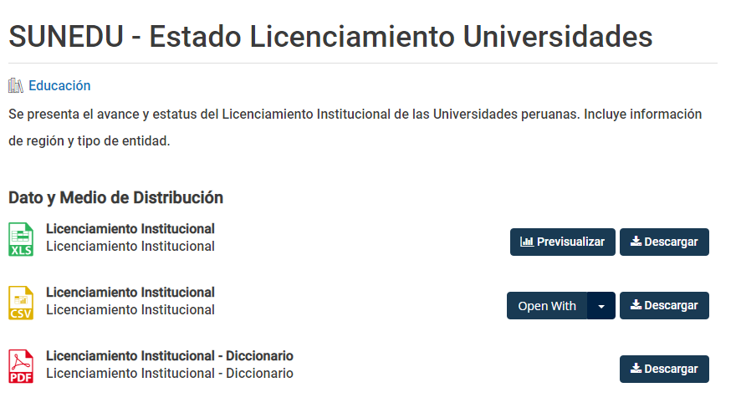

## 1.2. SUNEDU – Programas Académicos

Link: <https://www.datosabiertos.gob.pe/dataset/sunedu-programas-acad%C3%A9micos>

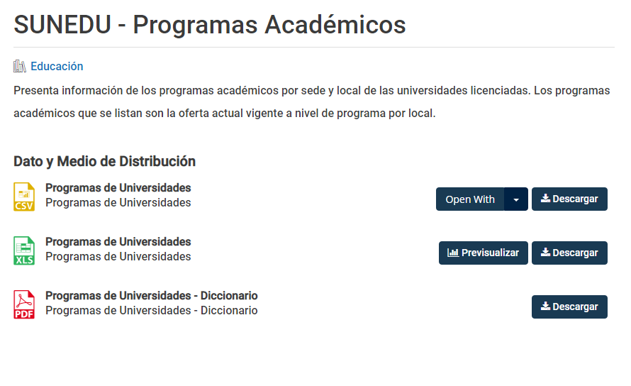

# Idea de Negocio

Se desarrollará una plataforma de orientación al estudiante sobre programas académicos en universidades licenciadas.

La plataforma va a ser netamente informativa para los usuarios, pero para nosotros tendrá un enfoque estratégico. Se recolectarán los datos y las preferencias de los usuarios, con el objetivo de proporcionar información que sea útil a entidades interesadas (instituciones educativas, universidades, academias) y así obtener ganancias.

# Gerencia Estratégica

## 4.1. Fase 1

### 4.1.1. Visión

“Ser reconocidos a nivel nacional en orientación de selección de programas educativos universitarios”​

### 4.1.2. Misión

“Orientar a los jóvenes a elegir el programa educativo universitario de calidad que mejor se adapte a sus necesidades”

### 4.1.3. Valores

* Honestidad, brindamos la información de manera concreta actuando con veracidad. ​
* Transparencia en los datos obtenidos.​
* Responsabilidad social al brindar apoyo informativo a población escolar, para lograr mayor interés de estudio por parte de los mismos.​

## 4.2. Fase 2

### 4.2.1. Objetivos

* Ser una marca conocida a nivel nacional en los primeros 6 meses de despliegue.
* Lograr que más del 50% de la población universitaria, se interese en nuestro servicio.
* En los primeros 3 meses, tener auspicios en nuestra web.
* Ser paradigma de otras empresas en todas las regiones del país
* potenciar la imagen de la marca con nuevos programas, nacionales e internacionales.

### 4.2.2. Perspectiva del Balance Scorecard

* Perspectiva Financiera:
* Objetivos:
* Aumentar los ingresos
* Aumentar la rentabilidad de la empresa
* Metas:
* Aumento de 15% de la utilidad neta
* Proporcionar la plataforma para centros educativos para aumentar un 6% la rentabilidad de la empresa
* Indicadores:
* Estados Financieros de la empresa
* Iniciativas:
* Desarrollar políticas de crédito para nuestros auspiciadores
* Desarrollar marketing digital, teniendo como público objetivo, a adolescentes.
* Perspectiva del Cliente
* Objetivos:
* Obtener información significativa de los intereses del usuario.
* Metas:
* Aumentar en 10% las visitas diarias a las plataformas de nuestros clientes
* Indicadores:
* Número de visitas diarias a la plataforma de nuestros clientes.
* Iniciativas:
* Mostrar publicidad de nuestros clientes en cada pestaña de nuestra plataforma.
* Perspectiva de los Procesos Internos
* Objetivos:
* Ser capaces de desarrollar nuevas herramientas que ayuden al usuario constantemente.
* Ser una referencia en atención al cliente.
* Metas:
* Aumentar el número de elogios en un 15 % y disminuir las quejas del SAC en un 80 %
* Iniciar al menos tres proyectos de desarrollo de nuevos productos cada mes
* Indicadores:
* Análisis estadístico de los informes del SAC
* Informes de proyectos de innovación
* Iniciativas:
* Rediseñar el proceso de atención
* Adquirir un software específico para la gestión de desarrollo de productos
* Perspectiva de Aprendizaje y Crecimiento
* Objetivos:
* Contar con personal altamente calificado en el desarrollo de nuevos servicios.
* Tener una fuerza de ventas y marketing con profesionales con experiencia en el rubro digital.
* Metas:
* Capacitar a 100 % del equipo de ventas
* Tener al menos dos profesionales con una experiencia de 2 años en el sector
* Indicadores:
* Número de profesionales de empresas con experiencia de 2 años en el sector
* Número de certificados adquiridos por el equipo en las capacitaciones
* Iniciativas:
* Desarrollar asociación con una empresa de cursos en línea que brinde capacitaciones y certificaciones
* Promover la contratación de personal con experiencia de 2 años en el sector.

# Análisis FODA

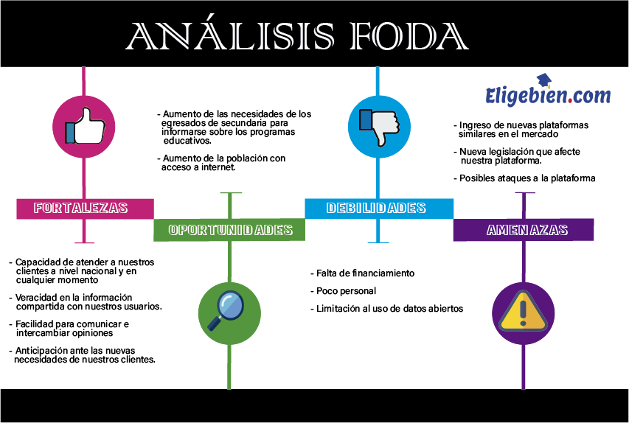

# Evaluación de Estrategias

* Amenaza: Ingreso de nuevas plataformas similares al mercado

La estrategia planteada para esta amenaza será del tipo mitigar, la cual consiste en hacer uso de diferentes tipos de marketing digital: el uso de las redes sociales como Facebook, Twitter e Instagram con el objetivo de atraer la atención de los usuarios, el uso de email para hacer conocer las últimas novedades publicadas en nuestra plataforma y, por último, mejorar el diseño de la plataforma para hacer más accesible y atractiva para los usuarios.​

* Amenaza: Nueva Legislación que afecte a la plataforma

La estrategia planteada para esta amenaza será del tipo Aceptación Pasiva, adaptándonos a las nuevas medidas gubernamentales.

* Amenaza: Ataques Cibernéticos

La estrategia planteada para esta amenaza será del tipo Transferir, se contrataría a una empresa especializada en seguridad cibernética la cual estaría a cargo de la seguridad de la plataforma, así mismo capacitando al equipo en este tema.​

# Referencias

Estolano Cristerna, D., Berumen Calderón, M., Castillo Ortiz, I., & Mendoza Lara, J. (2013). *El escenario de competencia de la Industria Gastronómica de Cancún basado en las cinco fuerzas de Porter.* Universidad Autónoma del Estado . Mexico: El Periplo Sustentable. Retrieved from www.psus.uaemex.mx

Goicoechea Quijano, C., & Souto Pérez, J. (2018). *Una aplicación del marco de las Cinco Fuerzas de Porter al grupo BMW.* Universidad Complutense de Madrid. Madrid: 3C Tecnología: Glosas de innovación aplicadas a la pyme. doi:http://dx.doi.org/10.177993/3ctecno.2018.v7n2e26.10-27/

Mathooko, F. M. (2015). Porter’s five competitive forces framework and other factors that influence the choice of response strategies adopted by public universities in Kenya. 23.

Rajasekar, J., & Mueid, A. (2013). An analysis of the telecommunication industry in the Sultanate of Oman using Michael Porter’s competitive strategy model. 27.

Renko, N., Sustic, I., & Butigan, R. (2011). Diseño de la estrategia de marketing utilizando el modelo de cinco fuerzas de M Porter - Caso de una pequeña panadería. 10.

Universidad de Fort Hare. (2013). La delineación del modelo de cinco fuerzas competitivas de Porter desde una perspectiva de marketing tecnológico. 15.